### 故事板提示词：更换橙色色标注文字为自己要讲的故事

故事 =遍体鳞伤的主角在废墟中艰难站定，汗水顺着手臂滴落。 突然，周围的碎石违背重力缓缓升起，
空气中出现紫色的能量流动。 主角双手结印，怒吼而出。由于能量过强，他的轮廓开始产生视觉错位。
身后巨大的半透明凤凰法相开始显现。 巨大的法相连接地面，屹立于天地之间。 它的身体由无发光洁的
几何面构成，折射着光芒，而主角只是脚下渺小的黑点。
避免场景过于相似 创建一个电影制作板/视觉
规划表，比例16:9，展示短片或商业广告的完整概念。布局应简洁、基于网格，并分为清晰标记的部
分。 包含： 共享创意指导（顶部栏）：整体限制，如镜头数量、统一的调色板和一般的环境背景。 角色
与风格参考部分： 一个从多个角度展示的模型（正面、背面、侧面、特写、放松姿态），配有服装和配
饰参考。强调身份的一致性，同时允许在特定场景中进行细微变化。 环境和场景设计部分： 一个具有戏
剧性自然特征的场景户外地点，以及一个俯视示意图，说明在空间中的移动路径。包括摄像机位置和沿
路线标注的拍摄类型。 故事板部分： 一系列编号的帧（大约 8 个镜头）展示场景的进展。每个帧包
括：摄像机类型/镜头感觉 镜头大小（广角、中景、特写、微距） 运动方式（静态、跟踪、手持等） 动
作和情绪进展的简要描述 灯光/情绪/风格备注： 与灯光条件、氛围和纹理相关的视觉示例和简短描述。
包括一天中不同时间的过渡和光线质量的变化。 情绪和关键词块：指导作品的简洁情绪基调主题描述列
表。 音频/音调部分： 环境声音、音乐风格和整体声音氛围的指示。 电影摄影笔记： 包括镜头特性、运
动风格和后期处理感觉的总体视觉哲学。 整个版面应感觉连贯、电影化且专业设计——就像导演的预制
作指南，能一眼传达出基调、节奏和视觉叙事。 将宽高比设为 16:9

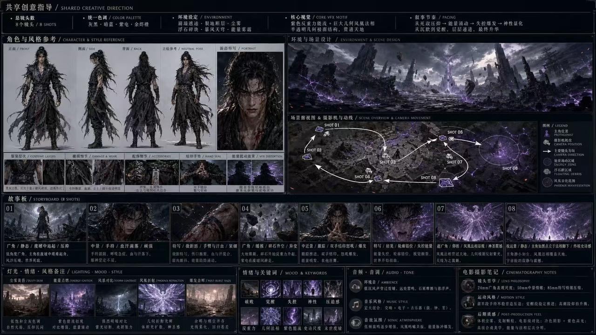
## 二、seeddance2.0 图生视频提示词模板。

按照这个故事板来创作广告/电影。动态的摄像机运动，镜头中不出现摄像机设备，
故事 =遍体鳞伤的主角在废墟中艰难站定，汗水顺着手臂滴落。 突然，周围的碎石违背重力缓缓升起，
空气中出现紫色的能量流动。 主角双手结印，怒吼而出。由于能量过强，他的轮廓开始产生视觉错位。
身后巨大的半透明凤凰法相开始显现。 巨大的法相连接地面，屹立于天地之间。 它的身体由无发光洁的
几何面构成，折射着光芒，而主角只是脚下渺小的黑点

### 故事板提示词
图1图2是主角的图片，图3是法相变身后的参考（参考武器，穿着）故事 =主角站在悬崖边上，闭眼双
手快速结印，结印完成后后摊开双臂，同时头顶一只金色巨眼张开，金色巨眼消散后汇聚成巨大的法
相，巨大的法相连接地面，屹立于天地之间，而主角只是脚下渺小的黑点。 法相身着黑金色盔甲，白色
屁帘，一头白发，浑身萦绕着金光和仙气飘带
避免场景过于相似 创建一个电影制作板/视觉规划表，
比例16:9，展示短片或商业广告的完整概念。布局应简洁、基于网格，并分为清晰标记的部分。 包含：
共享创意指导（顶部栏）：整体限制，如镜头数量、统一的调色板和一般的环境背景。 角色与风格参考
部分： 一个从多个角度展示的模型（正面、背面、侧面、特写、放松姿态），配有服装和配饰参考。强
调身份的一致性，同时允许在特定场景中进行细微变化。 环境和场景设计部分： 一个具有戏剧性自然特
征的场景户外地点，以及一个俯视示意图，说明在空间中的移动路径。包括摄像机位置和沿路线标注的
拍摄类型。 故事板部分： 一系列编号的帧（大约 8 个镜头）展示场景的进展。每个帧包括：摄像机类
型/镜头感觉 镜头大小（广角、中景、特写、微距） 运动方式（静态、跟踪、手持等） 动作和情绪进展
的简要描述 灯光/情绪/风格备注： 与灯光条件、氛围和纹理相关的视觉示例和简短描述。包括一天中不
同时间的过渡和光线质量的变化。 情绪和关键词块：指导作品的简洁情绪基调主题描述列表。
音频/音调部分： 环境声音、音乐风格和整体声音氛围的指示。 电影摄影笔记： 包括镜头特性、运动风格和后
期处理感觉的总体视觉哲学。 整个版面应感觉连贯、电影化且专业设计——就像导演的预制作指南，能
一眼传达出基调、节奏和视觉叙事。

## 二、seeddance2.0 图生视频提示词模板。

按照这个故事板来创作广告/电影。动态的摄像机运动，镜头中不出现摄像机设备，
图1图2是主角的图片，图3是法相变身后的参考（参考武器，穿着）
故事 =主角站在悬崖边上，闭眼双手快速结印，结印完成后后摊开双臂，同时头顶一只金色巨眼张开，金色巨眼消散后汇聚成巨大的法相，巨大的法相连接地面，屹立于天地之间，而主角只是脚下渺小的黑点。 法相身着黑金色盔甲，白色屁帘，一头白发，浑身萦绕着金光和仙气飘带

